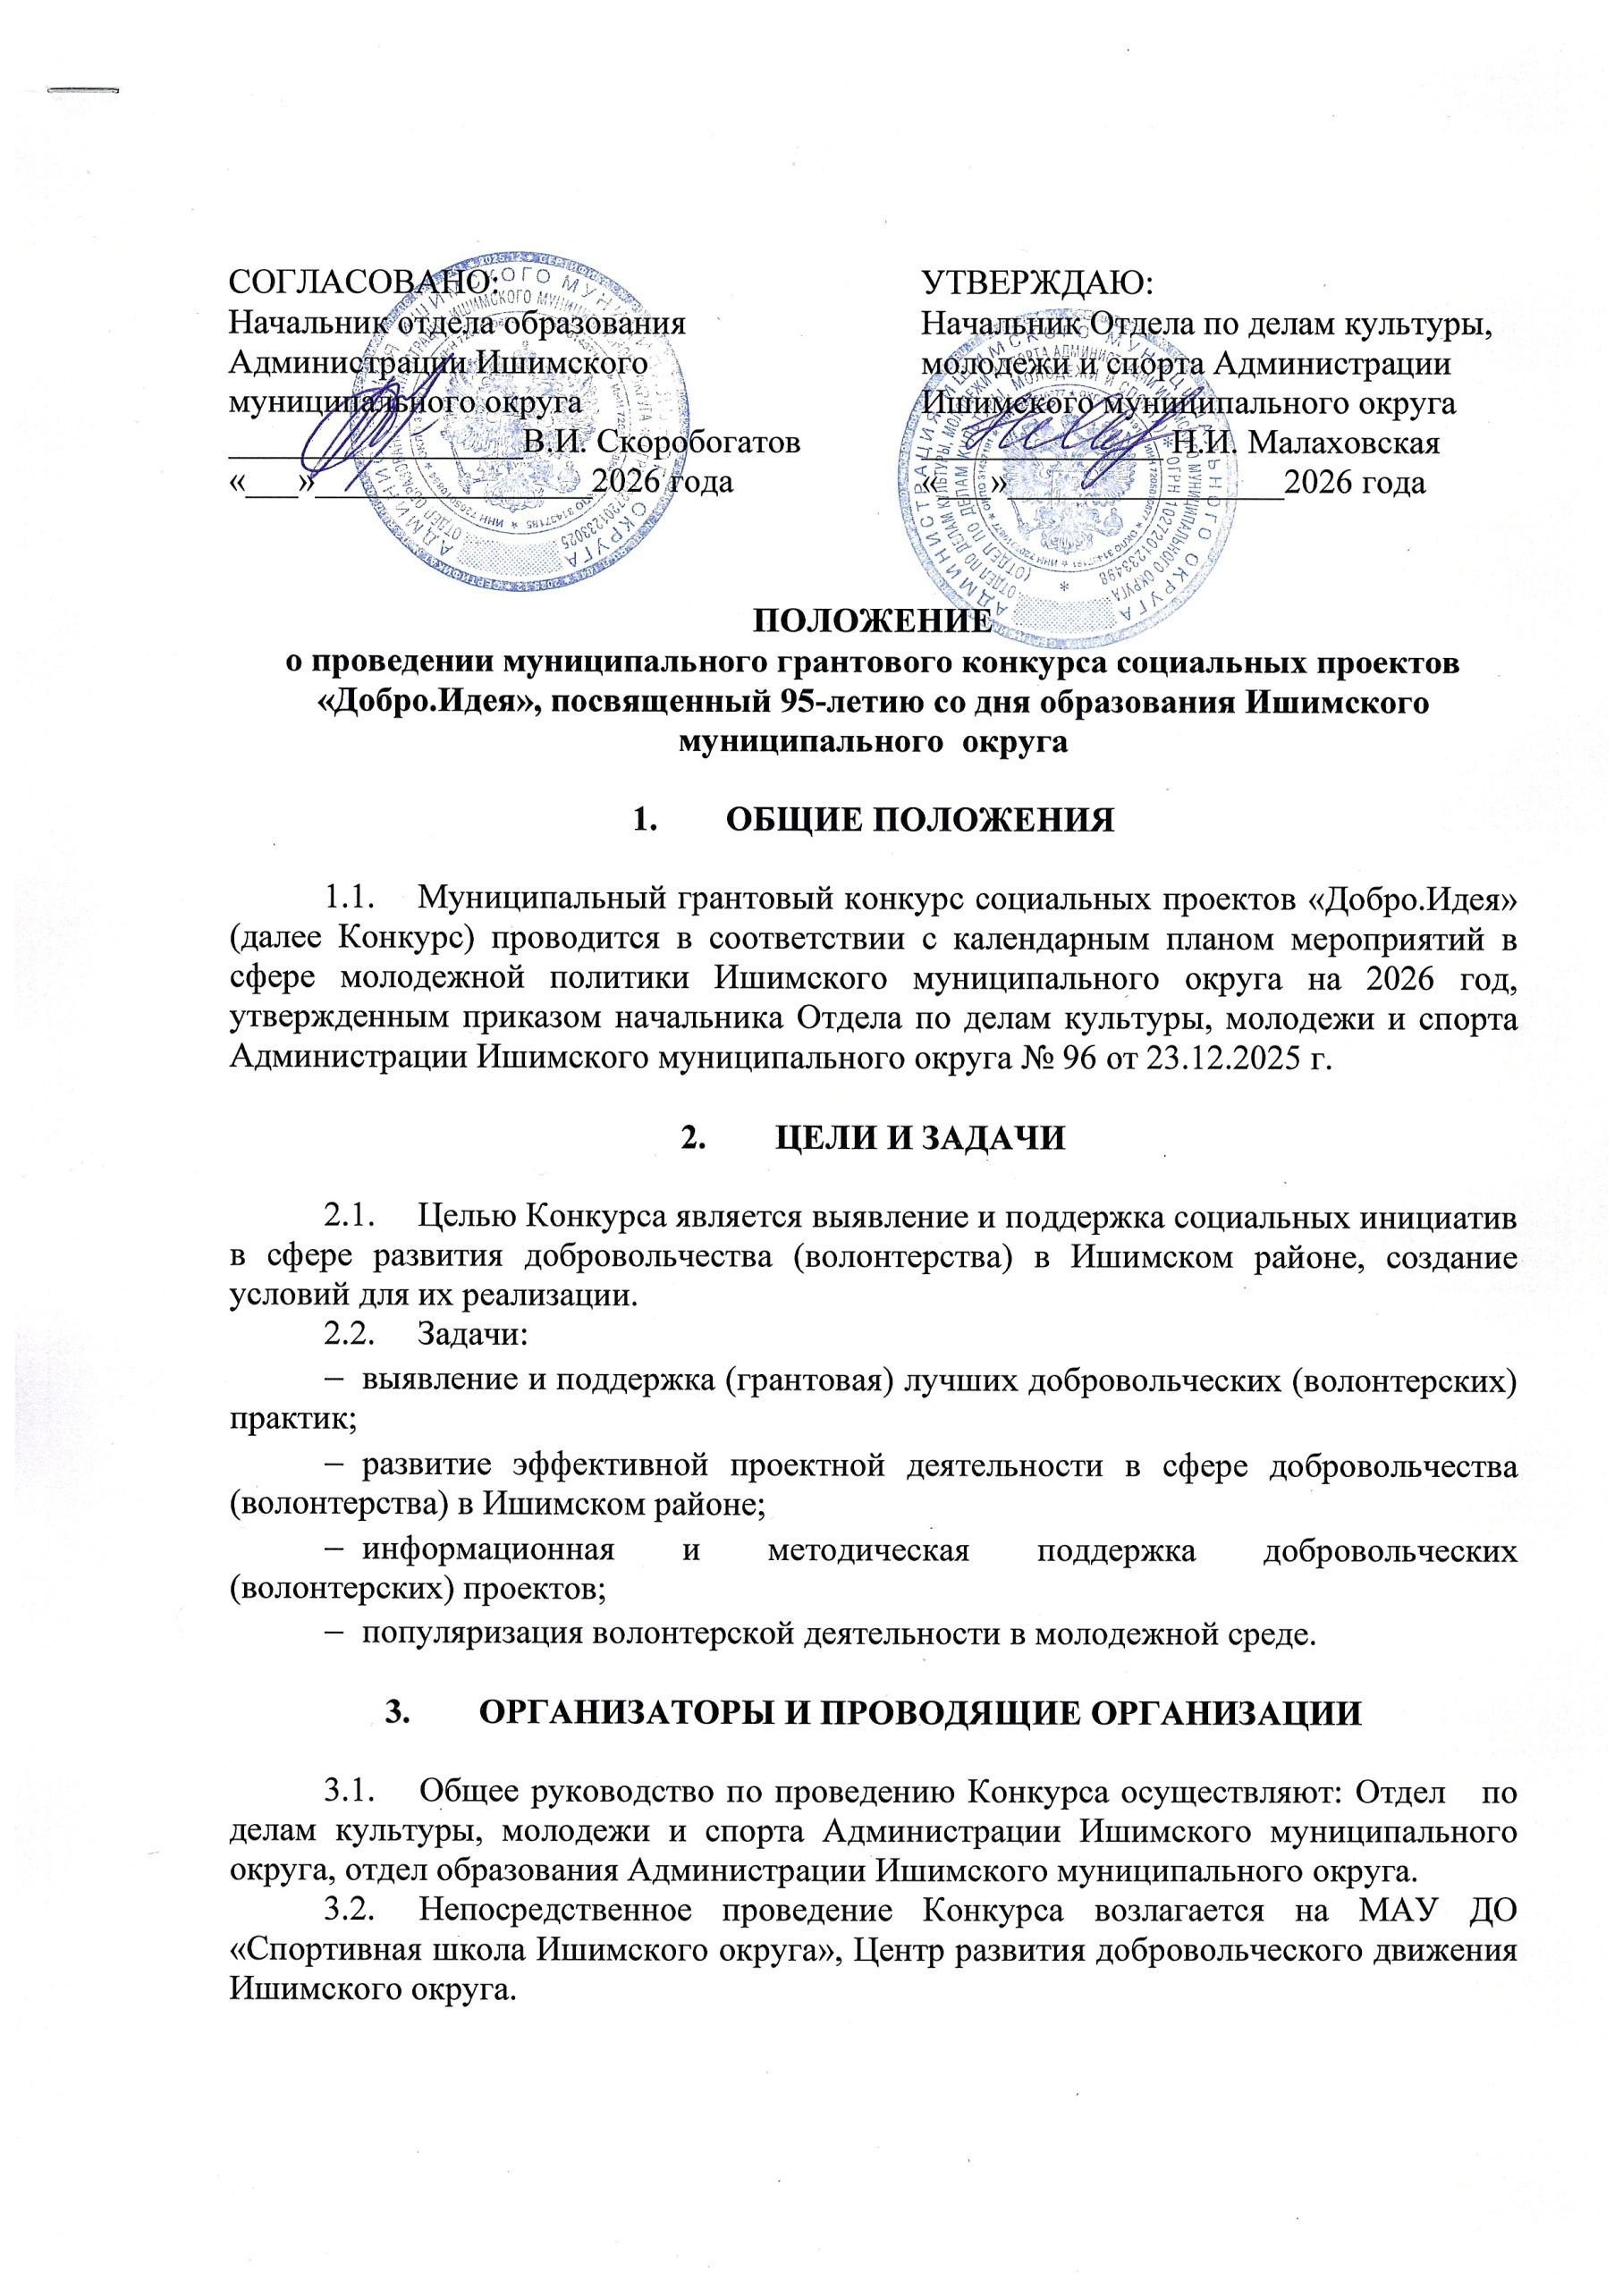
СОГЛАСОВАНО:
Начальник отдела образования
Администрации Ишимского
муниципального округа
_________________В.И. Скоробогатов
«___»________________2026 года

УТВЕРЖДАЮ:
Начальник Отдела по делам культуры,
молодежи и спорта Администрации
Ишимского муниципального округа
______________ Н.И. Малаховская
«___»________________2026 года

ПОЛОЖЕНИЕ

о проведении муниципального грантового конкурса социальных проектов

«Добро.Идея», посвященный 95-летию со дня образования Ишимского муниципального округа

- ОБЩИЕ ПОЛОЖЕНИЯ

- Муниципальный грантовый конкурс социальных проектов «Добро.Идея» (далее Конкурс) проводится в соответствии с календарным планом мероприятий в сфере молодежной политики Ишимского муниципального округа на 2026 год, утвержденным приказом начальника Отдела по делам культуры, молодежи и спорта Администрации Ишимского муниципального округа № 96 от 23.12.2025 г.

- ЦЕЛИ И ЗАДАЧИ

- Целью Конкурса является выявление и поддержка социальных инициатив в сфере развития добровольчества (волонтерства) в Ишимском районе, создание условий для их реализации.
- Задачи:
- выявление и поддержка (грантовая) лучших добровольческих (волонтерских) практик;
- развитие эффективной проектной деятельности в сфере добровольчества (волонтерства) в Ишимском районе;
- информационная и методическая поддержка добровольческих (волонтерских) проектов;
- популяризация волонтерской деятельности в молодежной среде.

- ОРГАНИЗАТОРЫ И ПРОВОДЯЩИЕ ОРГАНИЗАЦИИ

- Общее руководство по проведению Конкурса осуществляют: Отдел по делам культуры, молодежи и спорта Администрации Ишимского муниципального округа, отдел образования Администрации Ишимского муниципального округа.
- Непосредственное проведение Конкурса возлагается на МАУ ДО «Спортивная школа Ишимского округа», Центр развития добровольческого движения Ишимского округа.

- УЧАСТНИКИ КОНКУРСА
- В конкурсе могут принимать участие жители Ишимского округа в возрасте от 14 до 35 лет - лидеры и руководители волонтерских отрядов.

- СРОКИ И МЕСТО ПРОВЕДЕНИЯ

  - Конкурс проводится с 1 февраля по 18 декабря 2026 года в очно-заочной форме в несколько этапов:
- этап – Разработка и прием заявок до 17 февраля включительно;
- этап – Защита проектов 27 февраля. Определение грантовой поддержки до 15 марта;
- этап – Реализация проектов с 1 апреля по 9 ноября;
- этап – Подведение итогов реализуемых проектов с 10 ноября по 5 декабря;
- этап - Награждение 18 декабря.
  - Место проведения:
2 этап - Спортивный комплекс Ишимского округа (с. Стрехнино, ул. Мелиоративная, 1а)
5 этап – ИРДК (с. Стрехнино, ул. Мелиоративная, 1)

- ПОРЯДОК ПРОВЕДЕНИЯ

  - Для участия в Конкурсе необходимо до 17 февраля 2026 г. включительно отправить на электронную почту nataliya.metodist@bk.ru следующие документы:
- заявку на участие в Конкурсе (Приложение 1);
- согласие на обработку персональных данных (Приложение 2 – для несовершеннолетних, приложение 3 – для лиц старше 18 лет);
- паспорт проекта (Приложение 4) в соответствии с критериями (Приложение 5).
- все участники в обязательном порядке должны подать заявку на Конкурс через сайт АИС Молодежь России https://myrosmol.ru/ до 1 апреля 2026 г.
  - Участник может прислать на конкурс один проект по одному из следующих направлений:
- Патриотическое - проекты, направленные на развитие и поддержку патриотического воспитания молодежи;
- Медиа - проекты, направленные на формирование и продвижение имиджа волонтеров в СМИ, развитие направления медиа-волонтеры;
- Экологическое - проекты, направленные на защиту окружающей среды, животных, экологическое воспитание молодежи;
- Профилактическое - проекты, направленные на пропаганду здорового образа жизни и питания, повышение профилактической культуры безопасности жизнедеятельности, профилактику наркомании, алкоголизма, токсикомании и табакокурения в детской и молодежной среде, в т.ч. пропаганда через медиа технологии;
- Наставничество - проекты, направленные на поддержку и организацию профилактической работы с людьми, находящихся в социально опасном положении, организацию деятельности по профилактике правонарушений и преступлений, в том числе рецидивных, среди детей и молодежи;
- Социальное - добровольческие (волонтерские) проекты в сфере социального обслуживания, социальной поддержки и защите граждан;
- Волонтеры культуры - добровольческие (волонтерские) проекты в сфере сохранения культурного наследия.
- Регламент проведения очной защиты:
- представление кратких докладов-презентаций в формате, не более чем 12 слайдов;
- продолжительность выступления участника составляет 3 минуты, 2 минуты предоставляется для ответов на вопросы членов экспертной комиссии;
- презентация осуществляется любым участником проектной команды или инициативной группой не более трех человек;
- По итогам очной защиты определяются наиболее значимые социальные проекты, в отношении которых проходит процедура заключения договоров на их реализацию.
- УСЛОВИЯ ПОДВЕДЕНИЯ ИТОГОВ

- Для подведения итогов формируется экспертная комиссия из числа организаторов Конкурса.
- Экспертная комиссия осуществляет свою деятельность на общественных началах.
- Экспертная комиссия оценивает конкурсную заявку по шкале от 0 до 3 баллов с занесением результатов в Оценочный лист (Приложение № 6) в соответствии с критериями, указанными в Приложении № 5;
- Дополнительную информацию о порядке проведения конкурса можно получить по телефону 5-99-10, Лапина Наталия Александровна.

- НАГРАЖДЕНИЕ

  - По итогам конкурса экспертная комиссия определяет победителей, которые награждаются дипломами и подарочными сертификатами на реализацию проекта. Участники конкурса награждаются электронными дипломами за участие.

- ФИНАНСИРОВАНИЕ

- Расходы, связанные с организацией и проведением Конкурса (награждение: дипломы, призы) несет МАУ ДО «СШ Ишимского округа».

Организатор оставляет за собой право вносить изменения в данное положение.

Приложение 1

Заявка на участие в муниципальном грантовом конкурсе социальных проектов
«Добро.Идея»

Полное название направляющего учреждения | Название волонтерского отряда | Ф.И.О. участника | Дата рождения | Паспортные данные  (серия, номер) | Контактный телефон участника | Номинация | Название проекта | Социальная категория* |  |  |  | Дети, состоящие на внутришкольном контроле
 |  |  |  |  |  |  |  | Банк группы особого внимания |  | Дети с ограниченными возможностями здоровья | Дети инвалиды | Дети, состоящие на внутришкольном контроле
 |  |  |  |  |  |  |  | Группа риска | Замещающие семьи | Дети с ограниченными возможностями здоровья | Дети инвалиды | Дети, состоящие на внутришкольном контроле
* состоящие на учете в районных банках

Руководитель волонтерского отряда ______________________________
Контактный телефон _______________________________

Приложение 2
В МАУ ДО «СШ Ишимского округа»
_____________________________________
Ф.И.О. родителя (законного представителя) субъекта персональных данных
_____________________________________
Адрес, где зарегистрирован родитель (законный представитель) субъекта персональных данных
_____________________________________
номер основного документа, удостоверяющего личность родителя (законного представителя) субъекта персональных данных
_____________________________________
дата выдачи указанного документа и наименование органа выдавшего документ

Заявление (согласие)

В соответствии с Федеральным законом от 27.07.2006 № 152-ФЗ «О персональных данных» выражаю свое согласие на обработку (в том числе автоматизированную обработку, сбор, систематизацию, накопление, хранение, уточнение (обновление, изменение), использование, распространение (передачу) способами, не противоречащими законодательству Российской Федерации, персональных данных моего несовершеннолетнего ребенка
_____________________________________________________________________
(Ф.И.О. ребенка)
с целью выявления, осуществления сопровождения, включая информирование общественности об имеющихся достижениях, привлечение к проведению образовательных, творческих, технических, научно-исследовательских, инновационных проектов и программ, а также иных мероприятий, реализуемых на территории Тюменской области и в стране, обеспечения своевременного награждения, поощрения и дальнейшей поддержки следующие персональные данные:
№ | Персональные данные | Согласие
1 | Фамилия | да
2 | Имя | да
3 | Отчество | да
4 | Год, месяц, дата и место рождения | да
5 | Паспортные данные | да
6 | Адрес места жительства и регистрации | да
7 | Контактные телефоны, e-mail | да
8 | Образование | да
9 | Сведения о местах обучения | да
10 | Сведения о местах работы | да
11 | Достижения | да
12 | Поощрения | да
13 | Фото | да
14 | Другие сведения, необходимые для осуществления сопровождения | да
Настоящее согласие действует неопределенное время.
Родитель (законный представитель) субъекта персональных данных вправе отозвать данное согласие на обработку персональных данных несовершеннолетнего ребенка, письменно уведомив об этом руководство учреждения, в которое было представлено согласие.
В случае отзыва родителем (законным представителем) субъекта персональных данных согласия на обработку персональных данных несовершеннолетнего ребенка руководитель учреждения обязан направить в адрес регионального оператора базы данных талантливых детей и молодежи информационное письмо о прекращении обработки персональных данных и уничтожении персональных данных в срок, не превышающий трех рабочих дней с даты поступления указанного отзыва. Об уничтожении персональных данных оператор должен уведомить учреждение, направившее письмо, а учреждение – субъекта персональных данных.

__________________________ __________________
Ф.И.О. подпись

«_____»____________20____ г.

Приложение 3
Заполняется лицами старше 18 лет

В МАУ ДО «СШ Ишимского округа»

Ф.И.О. субъекта персональных данных

Адрес проживания субъекта персональных данных

номер основного документа субъекта персональных данных

дата выдачи указанного документа и наименование органа выдавшего документ

Заявление (согласие)

В соответствии с Федеральным законом от 27.07.2006 № 152-ФЗ «О персональных данных» выражаю свое согласие на обработку (в том числе автоматизированную обработку, сбор, систематизацию, накопление, хранение, уточнение (обновление, изменение), использование, распространение (передачу) способами, не противоречащими законодательству Российской Федерации, своих персональных данных с целью выявления, осуществления сопровождения, включая информирование общественности об имеющихся у меня достижениях, привлечение к проведению образовательных, творческих, технических, научно-исследовательских, инновационных проектов и программ, а также иных мероприятий, реализуемых в Тюменской области и в стране, обеспечения своевременного награждения, поощрения и дальнейшей поддержки следующие персональные данные:

№ | Персональные данные | Согласие
1 | Фамилия | да
2 | Имя | да
3 | Отчество | да
4 | Год, месяц, дата и место рождения | да
5 | Паспортные данные | да
6 | Адрес места жительства и регистрации | да
7 | Контактные телефоны, e-mail | да
8 | Образование | да
9 | Сведения о местах обучения | да
10 | Сведения о местах работы | да
11 | Достижения | да
12 | Поощрения | да
13 | Другие сведения, необходимые для осуществления сопровождения | да
14 | Фото | да
Настоящее согласие действует неопределенное время.
Субъект персональных данных вправе отозвать данное согласие на обработку персональных данных, письменно уведомив об этом руководство учреждения, в которое было представлено согласие.
В случае отзыва субъектом персональных данных согласия на обработку персональных данных, руководитель учреждения обязан направить в адрес регионального оператора базы данных талантливых детей и молодежи информационное письмо о прекращении обработки персональных данных и уничтожении персональных данных в срок, не превышающий трех рабочих дней с даты поступления указанного отзыва. Об уничтожении персональных данных оператор должен уведомить учреждение, направившее письмо, а учреждение – субъекта персональных данных.

__________________________ __________________
Ф.И.О. подпись

«_____»____________20____ г.

Приложение 4

Паспорт проекта

Номинация Конкурса
Наименование проекта
Команда проекта
Команда проекта | Ф.И.О. руководителя проекта (кто указан в заявке)
Команда проекта | Ф.И.О. членов команды
Команда проекта | Адрес электронной почты (обязательно)
География проекта
География проекта | перечислить все сельские территории или муниципальные образования Тюменской области, на которые распространяется проект
Срок реализации проекта
Срок реализации проекта | Продолжительность проекта (в месяцах)
Срок реализации проекта | Начало реализации проекта (день, месяц, год)
Срок реализации проекта | Окончание реализации проекта (день, месяц, год)
Финансирование
Финансирование | Запрашиваемая сумма (в рублях)
Финансирование | Имеющаяся сумма (в рублях)
Финансирование | Полная стоимость проекта (в рублях)
1. Краткое содержание проекта
(не более 0,3 страницы)
2. Описание проблемы, решению/снижению остроты которой посвящен проект
(не более 1 страницы)
3. Основные целевые группы, на которые направлен проект
4. Основные цели
и задачи проекта
5. Календарный план реализации проекта (этапы):
(последовательное перечисление основных мероприятий проекта с приведением периодов их осуществления)

№ | Мероприятие | Сроки (дд. мм. гг)

6. Медиа-карта проекта
(укажите наименование медийных мероприятий в рамках проекта + количество участников)
 |  | Название мероприятия |  |  | Количественные показатели
СМИ
 |  | Методы продвижения/привлечения внимания в соц. сетях |  |  | Количественные показатели
vk.com
другие социальные сети
7. Ожидаемые результаты
(Описание позитивных изменений, которые произойдут в результате реализации проекта по его завершению и в долгосрочной перспективе)
Количественные показатели
(указать подробно количественные результаты)
Качественные показатели
(указать подробно качественные изменения)
8. Информация об организациях, участвующих в финансировании проекта
(укажите наименование организаций, участвующих в финансировании проекта с указанием их доли, а также информацию об организациях, в которых запрашивались средства на реализацию проекта)
9. Детализированная смета расходов
(подробно указываются все расходы)
№ | Статья расходов |  |  | Стоимость (ед.), руб. | Кол-во единиц | Всего,  руб.
1.
2.
3.
…
Фото 4-5 в формате jpg в хорошем качестве

Приложение 5

Пояснения критериев оценки
грантового конкурса социальных проектов
«Добро.Идея»

1. Актуальность - социально-экономическое значение, соответствие приоритетам, определенным прогнозом долгосрочного социально – экономического развития Российской Федерации на период до 2030 года.
2. Креативность - производство уникальной продукции, наличие технологических или социальных инноваций в реализуемых проектах.
3. Эффективность - достижение измеримых результатов (получение инвестиций и прибыли, победа в конкурсе, социальные, экономические и политические эффекты) в соответствии с затраченными ресурсами на развитие проекта.
4. Адресность - ориентация на целевую аудиторию и решение ее социальных проблем.
5. Практическое применение - возможность распространения положительного опыта реализации проекта на другие субъекты Российской Федерации и муниципальные образования.
6. Масштабность - количество молодых людей, вовлеченных в деятельность по реализации проекта.
7. Публичность - наличие информации о проекте в сети Интернет.
Приложение 6

Оценочный лист
муниципального грантового конкурса социальных проектов
«Добро.Идея»

№ | ФИО участника | Критерии оценки |  |  |  |  |  |  |  | Итого | Комментарии
№ | ФИО участника | (максимум 3 балла) |  |  |  |  |  |  | (максимум 3 балла) | Итого | Комментарии
№ | ФИО участника | Актуальность | Креативность | Эффективность | Адресность | Практическое применение | Масштабность | Публичность | Оценка очной защиты | Итого | Комментарии

Эксперт _________________ / _________________ «____» ________________ 2026 г.

